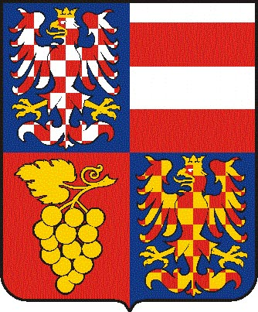
Jihomoravský kraj

Krajský úřad Jihomoravského kraje
Žerotínovo náměstí 3/5, 601 82 Brno

Čj. SpZn. Vyřizuje/linka Brno
JMK 169451/2009 S-JMK 169451/2009 OKH Mgr. Cvrkalová/1554 28.12. 2009

Žádost o informace podle zákona 106/99 – 11 ZJMK bod 3

Vážený pane,

dne 18. 12. 2009 obdržel Krajský úřad Jihomoravského kraje (dále jen „Krajský úřad“) Vaši žádost dle zákona č. 106/1999 Sb., o svobodném přístupu k informacím, ve znění pozdějších předpisů (dále jen „zákon č. 106/1999 Sb.“) o poskytnutí informací s názvem „zadost o informace podle zakona 106/99 - 11 ZJMK bod 3“ (dále jen „Žádost“).

V Žádosti požadujete zaslání: „elektronicke kopie kompletniho materialu (t.j. tzv. kosilka, duvodova zprava, prilohy a vsechny ostatni predlozene dokumenty) predlozeneho k vyse uvedenemu bodu jednani - viz tez nize, A TO JEN TU CAST, KTERA BYLA PREDLOZENA JAKO DOPLNENI“.

V souladu s ustanovením § 14 odst. 5 písm. d) zákona č. 106/1999 Sb., Vám zasíláme požadovanou elektronickou kopii materiálu k bodu č. 3 s názvem „Zpráva o činnosti Rady Jihomoravského kraje“, který byl předložen na 11. zasedání Zastupitelstva JMK, a to část nazvanou „Zpráva o činnosti Rady Jihomoravského kraje - dodatek“. Košilku, přílohy ani jiné dokumenty tato část materiálu neobsahovala vzhledem k tomu, že se jedná o doplněk materiálu.

S pozdravem

Roman Schindler, v.r.
pověřen vedením odboru kancelář hejtmana

Přílohy: dle textu

